國家發展委員會 新聞稿
國發會啟動研擬OGP國家行動方案 建置網頁強化溝通

發布日期：109年1月7日
發布單位：社會發展處
開放政府夥伴關係聯盟（Open Government Partnership，簡稱OGP）係於2011年由英、美等8個國家創設，目前成員已增至79個國家及20個地方政府，在OGP的倡議及推廣下，以透明、課責、參與為核心價值的公共治理，已在國際間蔚為風潮。
我國目前雖然還不是OGP的成員，但近年來積極參與相關活動。為充分展現推動開放政府的決心，我國已於2019年5月OGP全球峰會，宣示將自主研提首次OGP國家行動方案，提出具體的政府承諾事項，彰顯民眾參與、開放透明的政策價值，進而促進國際交流與發展空間。
國發會已邀集民間團體及相關政府機關，就行動方案定位、期程與研擬方式等進行討論，初步決議我國首次的開放政府國家行動方案以4年1期，明訂具體目標，並於109年1月正式啟動研擬作業。國發會後續將邀集政府機關與開放文化基金會等公民團體代表，組成利害關係人論壇，透過實體會議及網路等多元管道，共同研商我國國家行動方案內容。
為讓各界充分瞭解推動開放政府的相關資訊與最新進度，國發會已建置開放政府資訊網頁，除了介紹開放政府與OGP的價值及理念外，並提供OGP相關作業規範、手冊，供民眾參閱。期待在政府與民間的共同努力下，藉由我國首部開放政府國家行動方案的研擬，將開放透明、課責及參與的公共治理理念，深化、落實於政府部門的每一個角落，讓政府的施政更符合民眾的需要。

聯絡人：社會發展處張代理處長富林
辦公室電話：02-23165300＃6218

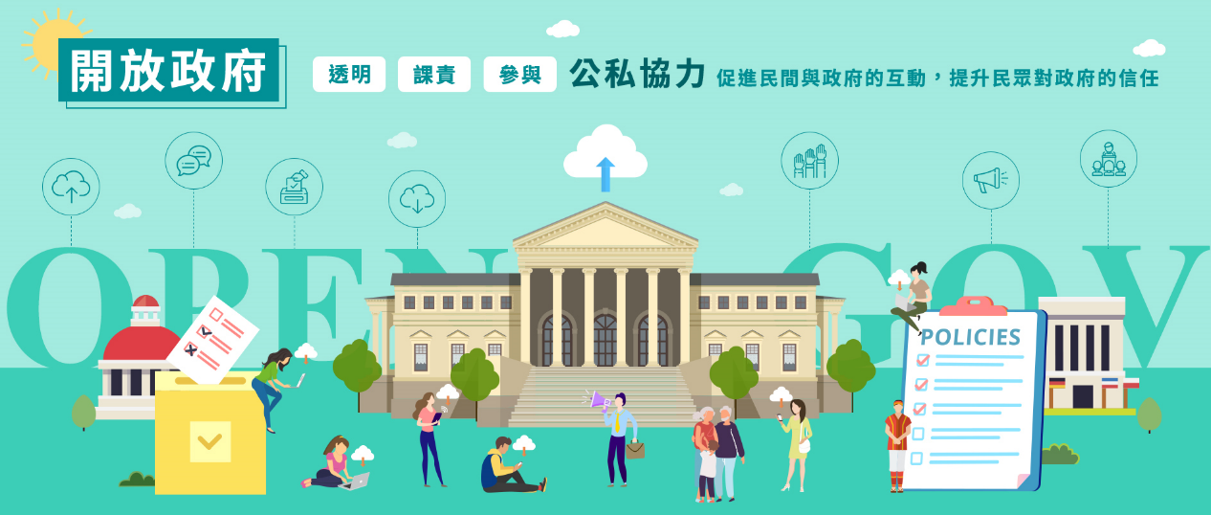

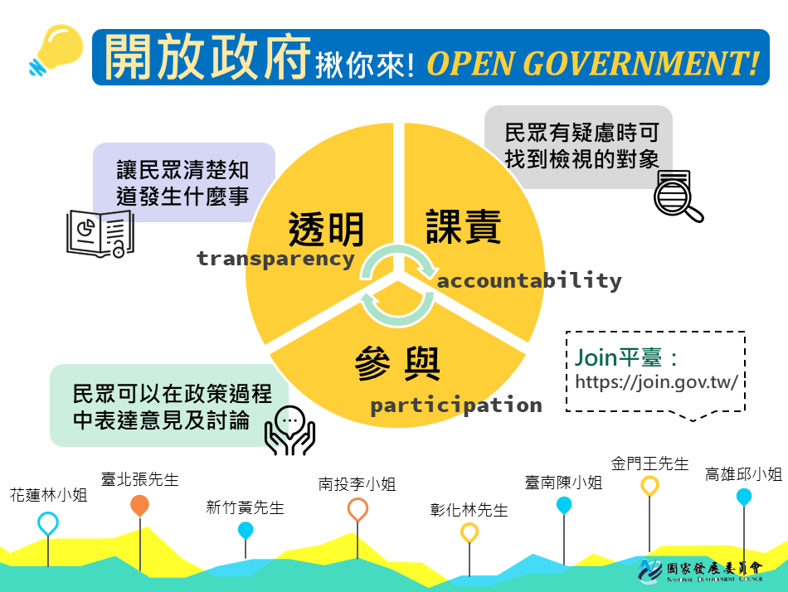

相關檔案
國發會開放政府資訊網頁 https://www.ndc.gov.tw/Content_List.aspx?state=F5D336F102ACBC68&n=0C5AB1D0FA5B64B8

